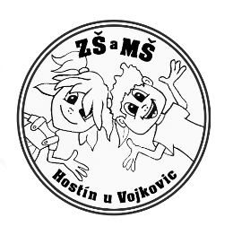
Základní škola a Mateřská škola Hostín u Vojkovic, příspěvková organizace, Hostín u Vojkovic č.76, 277 44 p. Vojkovice
IČO: 71003959, www.zsamshostin.com
tel.: 315792048, mobil: 733720590
e-mail: koudelina@seznam.cz , zshostin@seznam.cz

POSKYTOVÁNÍ INFORMACÍ PODLE ZÁKONA č.106/1999 Sb., O SVOBODNÉM PŘÍSTUPU K INFORMACÍM

V roce 2022 nebyla podána žádná žádost o informace ( a nebylo vydáno rozhodnutí o odmítnutí žádosti).
V roce 2022 nebylo podáno žádné odvolání proti rozhodnutí a nebyla podána žádná stížnost podle § 16a tohoto zákona. Nebyly provedeny žádné z činností, jak jsou uvedeny v § 18 zákona odst.c) až f) č. 106 1999 Sb., o svobodném přístupu k informacím.
Povinnost předkládat veřejnou výroční zprávu, údaje podle odstavce odstavce 1 písm. a) až f) začleňuji do této výroční zprávy jako její samostatnou část s názvem „ Poskytování informací podle zákona č. 106/1999 Sb., o svobodném přístupu k informacím.

Bc. Stanislava Horová
ředitelka školy

V Hostíni u Vojkovic dne 25.2. 2023

